Das Schuldverhältnis

I. Grundsätzliches/ Übersichten

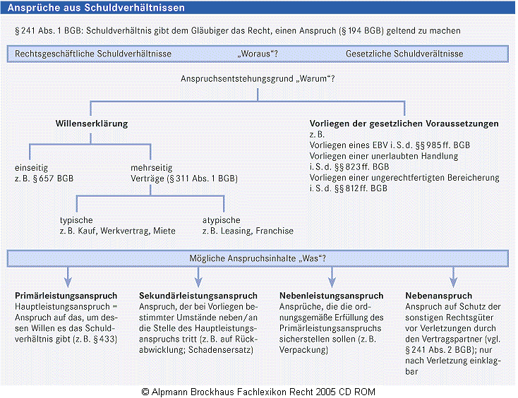

Schuldverhältnis (SchV)

im engeren Sinne im weiteren Sinne

→ die rechtliche Forderungsbeziehung, → Gesamtheit d. Rechtsverhältnisses,
d.h. der Anspruch aus dem SchV; d.h. Forderungen, Obliegenheiten,
das „Synallagma“ Gestaltungsmöglichkeiten

Obliegenheiten (Natural-)Obligationen
→ im eigenen Interesse zu beachtende → Verbindlichkeiten, die zwar erfüllt
Verhaltensanordnung, deren Missachtung werden können, deren Erfüllung aber nicht
nachteilige Folgen für die belastete Partei hat rechtlich einklagbar ist; Ehemaklerlohn, Spiel,
Wette

→ §377 HGB; Annahme der Leistung, um → im Falle der Erfüllung Erwerbsgrund, d.h.
Gläubigerverzug zu verhindern keine Kondiktion möglich

Fixgeschäfte

absolute Fixgeschäfte relative Fixgeschäfte

→ Leistungszeit ist entscheidendes Merkmal → Vereinbarung der Parteien, dass Vertrag
d. SchV; bei Zeitablauf tritt automatisch Un- mit d. zeitgemäßen Leistung stehen und
möglichkeit ein fallen soll; bei Zeitablauf zwar keine Unmög-
lichkeit, aber sofortiger Rücktritt möglich

→ Bsp.: Taxi zum Flughafen → Indiz: vertragliche Klauseln wie „prompt“,
„präzis“ oder „fix“

→ Bsp.: §323 II Nr.2 BGB, §376 HGB

